Автор: ст. преподаватель КФВиЗ Гусева О.А.
Фитнес-йога для студентов специальной медицинской группы
Проблема физической культуры и развития студентов специальных медицинских групп несет в себе не только общегосударственное политическое, но и научное значение. Необходимость поиска новых методов коррекционной оздоровительной работы продиктована также количеством студентов первокурсников, направляющихся в специальные медицинские группы по состоянию здоровья.
Современная фитнес-йога объединяет движение и стабильность, баланс и координацию, концентрацию и расслабление, для формирования тела в более сильное и гибкое, легко приспосабливаемое, способное противостоять травмам, чрезмерной усталости и утомлению.
Концепция и методы современной фитнес- йоги основаны на кинетике и физиологии. Кинетика - это наука о движении и функциях тела. Физиология - наука о строении тела и как оно работает.
Задачи программы. Чтобы развить функциональное тело, необходимо:
- Оптимальное выполнение движений в повседневной жизни.
- Тренировка жизненно важных функций каждой мышечной группы.
- Создание функциональной, интегрированной силы и гибкости.
Переходя к рассмотрению практики фитнес-йоги, необходимо выделить ее наиболее характерные элементы: «асаны» - физические упражнения и «пранаямы» - дыхательные упражнения. Целью дыхательных упражнений является контролирование длительности и качества вдохов и выдохов с их постепенным замедлением. Выдох по длительности должен быть равен вдоху, а лучше всего, если он будет длиться в два раза дольше.
Живот должен всегда оставаться расслабленным.
Главное правило дыхательной гимнастики - каждое дыхательное упражнение начинается сильным и полным выдохом. При вдохе необходимо обращать внимание на расширение грудной клетки и выпячивание живота, при выдохе - максимально втянутый живот, чтобы полностью вывести отработанный воздух. В фитнес-йоге рассматривается преимущественно четыре типа дыхания:
1. Нижнее дыхание (дыхание животом)
Такой тип дыхания еще называют брюшным и диафрагмальным. При нижнем дыхании грудная клетка остается неподвижной и только живот производит волнообразные движения, освобождая нижнюю часть легких.
Нижнее дыхание расслабляет разум и тело, укрепляет легкие и стимулирует работу внутренних органов, являясь основой для всей техники пранаям.
2. Среднее дыхание (дыхание грудью). Расслабляет разум и тело, укрепляет легкие. Снижает давление, очищает кровь.
3. Верхнее дыхание (ключичное).
Все эти три типа дыхания - нижнее, среднее и верхнее - являются подготовительными для более сложных дыхательных упражнений.
4. Полное дыхание
Полное дыхание включает в себя дыхание животом, грудной клеткой и считается у йогов идеальным. Это глубокое и медленное дыхание. При вдохе легкие полностью заполняются кислородом, при этом поднимается и живот, и грудная клетка. Легкие функционируют максимально эффективно, что способствует очищению крови.
Полное дыхание йогов лежит в основе практически всех упражнений на управление дыханием.
Полное дыхание является прекрасным средством для физической и особенно умственной релаксации. Йоги рекомендуют использовать его при усталости, нервном напряжении, когда слишком холодно или слишком жарко, когда требуется дополнительная энергия или сила, при отрицательных эмоциях, при подавленном настроении.
Контролируемое дыхание является наиболее важным фактором, от которого зависит напряжение, расслабление и даже деятельность мозга Неслучайно все основные дыхательные упражнения йогов могут быть использованы для релаксации. Со временем можно углубить дыхание, замедляя его ритм. В результате нервная система станет более спокойной, выработается уравновешенность, тогда и релаксация будет легкой и естественной.
Основываясь на результатах проведенных физиологических исследований, полное дыхание йогов не имеет противопоказаний и может быть использовано на занятиях, как со студентами специальной медицинской группы, так и со здоровыми людьми.
Асаны развивают гибкость тела, улучшают подвижность суставов, при этом особое внимание обращается на поддержание здоровья, гибкости и силы позвоночника. Упражнения также стимулируют эндокринные железы и осуществляют массаж внутренних органов. Рассмотрим один из модулей фитнес-йоги, непосредственно применяемый для студентов в качестве основного модуля в построении занятия по физической культуре у студентов специальной медицинской группы. Этот замечательный цикл физических упражнений называется «Приветствие солнцу», считается самым динамическим во всей йоге. Он служит для развития гибкости тела и позвоночного столба, тренировки дыхания и концентрации, что вообще характерно для большинства асан. Этот цикл может использоваться в качестве самостоятельной тренировки (например, как утренняя гимнастика).
«Приветствие солнцу» поможет организму пробудиться и зарядиться энергией на весь день. Правила выполнения комплекса:
- Традиционная йога практикуется на рассвете. Лицом к востоку.
- Если по какой-либо причине невозможно заниматься утром, разрешается делать это в любое время. Но обязательно натощак: последний прием пищи — минимум за 2 – 2,5 часа до занятий.
- Зарядка обычно занимает 15-20 минут. Результат зависит от степени концентрации на выполняемых асанах. Если внимания недостаточно, эффективность будет не такой высокой, как могла бы быть.
- Для достижения цели вам нужно полное расслабление. Движения плавные, неспешные. Они подходят для того, чтобы приносить удовлетворение и удовольствие, а не для поглощения энергии. Мышечная нагрузка минимальна. Тело словно танцует.
- «Приветствие солнцу» проводится в удобной, легкой одежде, которая не мешает движению. Одеяло или коврик укладывают на пол или землю. Практикующий направляет свой взгляд на восходящую звезду.
- Если нет ограничений по здоровью, начинающие создадут как минимум 3 круга. Выполняйте до 12 циклов один раз в день. Точного количество повторений для одного человека не существует. Но не исчерпывайте свое тело бесчисленными практиками. Если вы тренируетесь очень усердно, упражнение вызовет дискомфорт или боль.
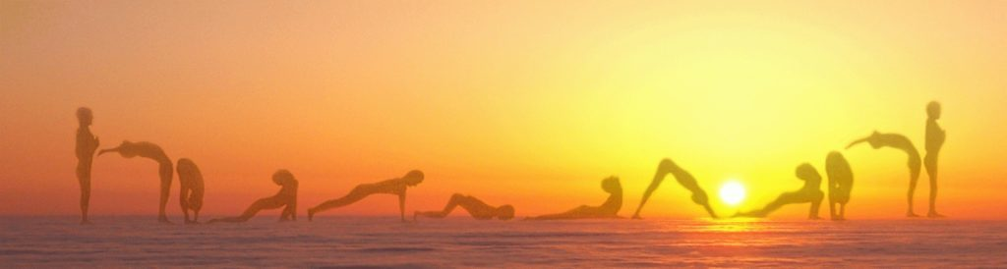

Рекомендации к выполнению
- Делая асаны, дышите в соответствии с аннотацией к любому элементу.
- Делайте вдох во время растяжения или вытягивания и выдох во время изгиба или наклона.
- Дышите глубоко через нос все время, так как он нагревает воздух.
- Растянитесь как можно больше в любом положении. Работайте в ваших пределах.
- Если вы чувствуете боль или напряжение, не перенапрягайтесь.
- Позиции должны переходить плавно одна в другую.
- Если вы хотите пройти следующий цикл, сделайте несколько свободных вдохов и выдохов, чтобы сосредоточиться, или сразу после выдоха начните тренироваться.
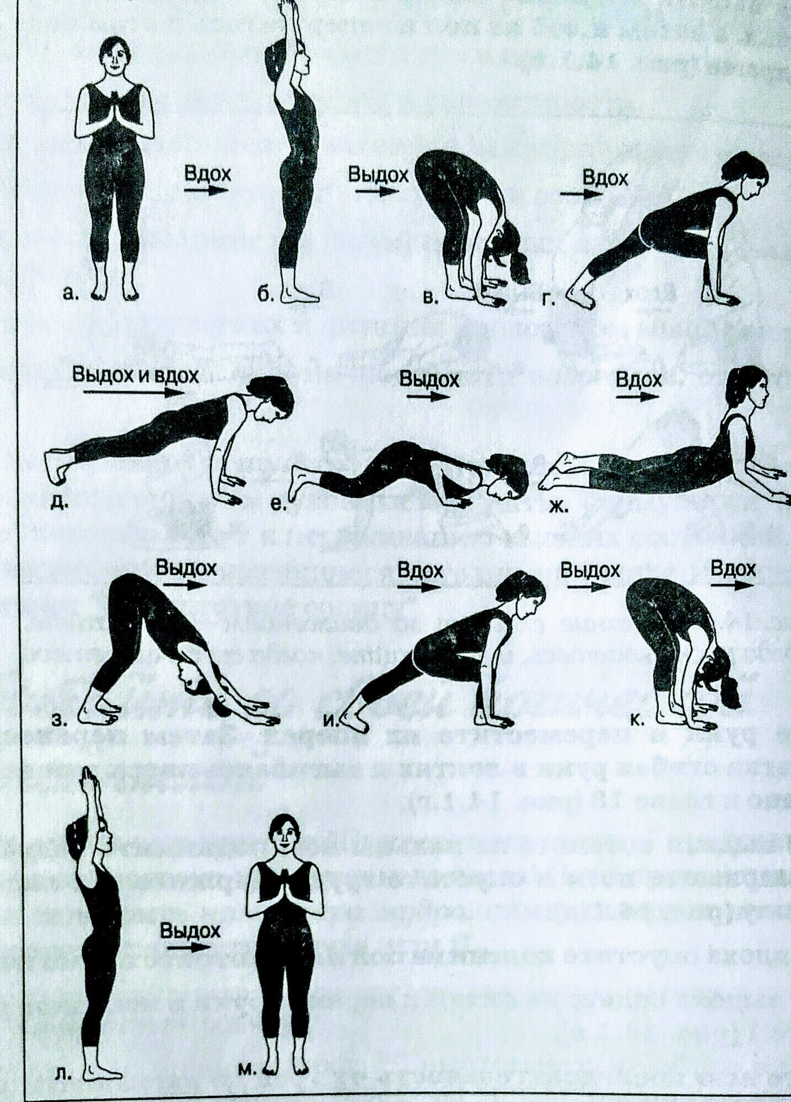
Тем, кто только начинает, рекомендуется сделать 2-3 круга и равномерно увеличить их количество. Идеальная ежедневная практика, состоящая из 6 медленных переходов и 6 повторений темпа. Опытный может выполнить 24-54 круга.
В конце не забудьте расслабиться (шавасана) как минимум на 5 минут.

Недостатки и ограничения при выполнении
На самом деле «Приветствие солнцу» не имеет никаких недостатков. Однако существуют некоторые ограничения и противопоказания для занятий.
Запрещена практика:
- беременным. Существуют асаны, адаптированные под все триместры беременности.
- лицам с повышенной температурой тела и воспалительными процессами в организме;
- с диагнозом - гипертония;
- при некоторых заболеваниях позвоночника и опорно-двигательного аппарата.
Желательно проконсультироваться с врачом, прежде чем освоить технику. Все новички должны рассмотреть и понять суть комплекса «Приветствие солнцу». При выполнении упражнений не следует спешить, отвлекаться, это приведет к напряжению и потере равновесия, как физического, так и духовного.

